Как зарегистрироваться на сайте госуслуг

1 шаг: Заполнение личных данных

1. В сети Интернет зайти на сайт: www.gosuslugi.ru

2. В правом верхнем углу экрана нажать на кнопку «регистрация»:
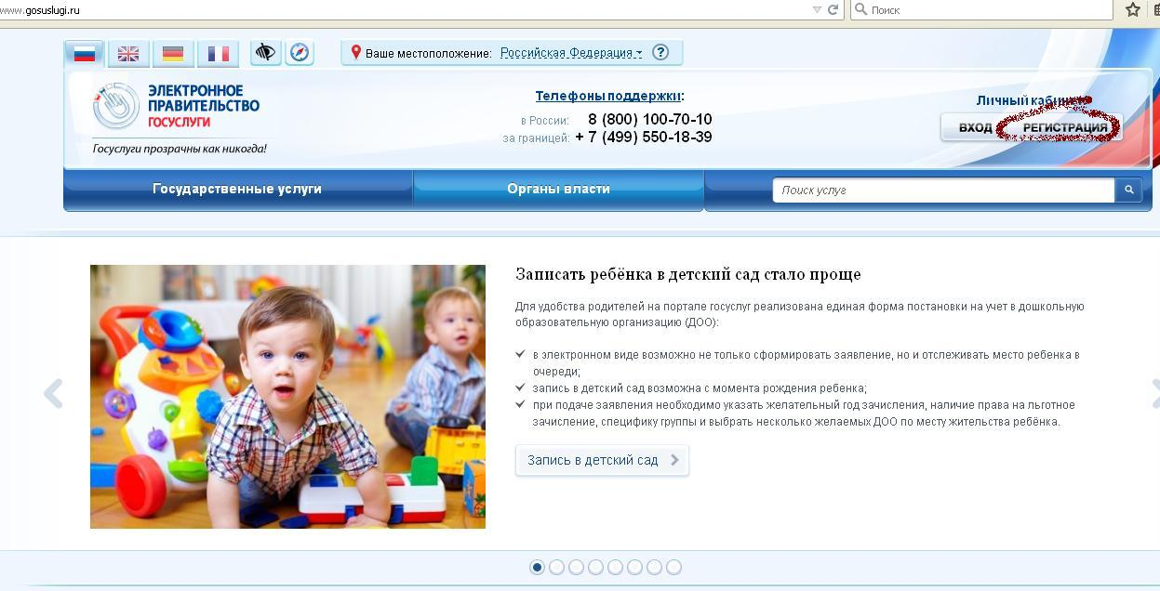

3. Внести фамилию, имя и номер мобильного телефона или адрес электронной почты:
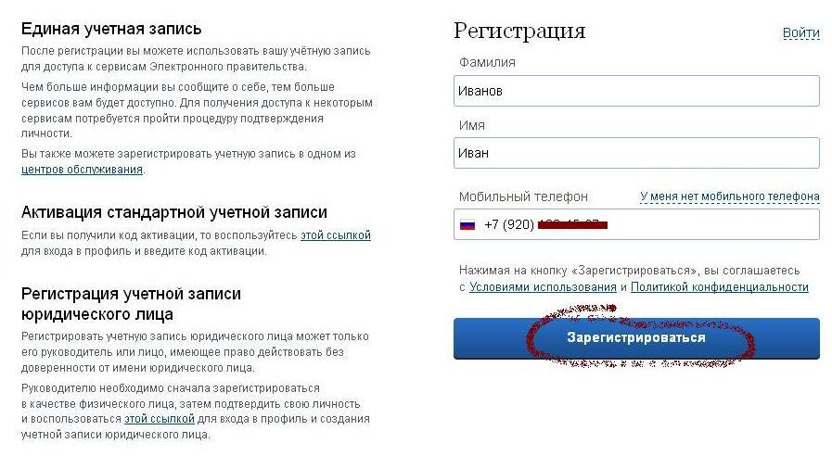

4. Подтвердить номер мобильного телефона (или электронной почты). При регистрации через телефон на указанный номер придет SMS-сообщение с кодом подтверждения, который надо ввести в соответствующем окошке и подтвердить его:
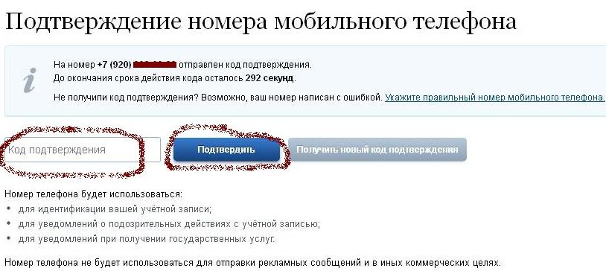

5. Установить пароль для входа в систему. Пароль должен содержать буквы (только латинские), цифры и знаки пунктуации – всего не менее 8 символов.
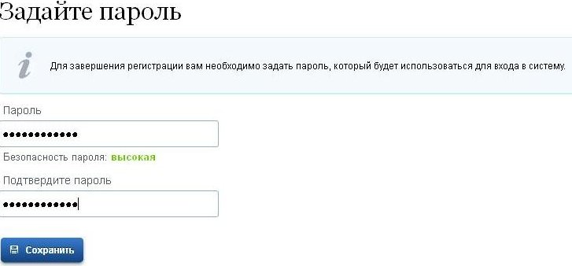

6. Заполнить личные данные:
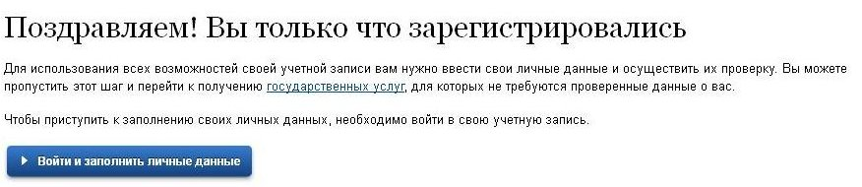

После этого необходимо зайти в свой личный кабинет (указать свой телефон или электронную почту (в зависимости от того, что было выбрано при первоначальной регистрации) и созданный самостоятельно пароль):

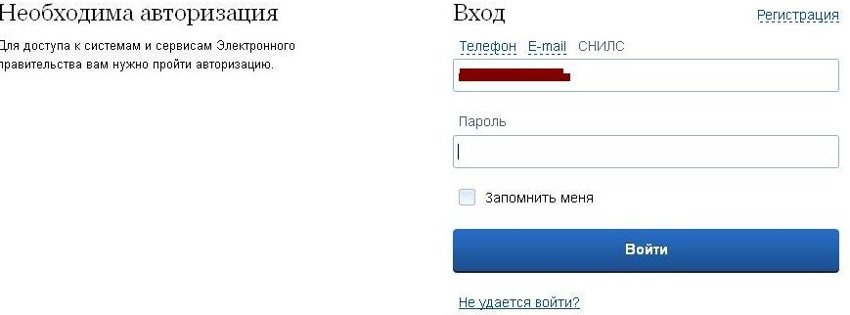
8. В открывшемся окне необходимо нажать «Перейти к редактированию»:
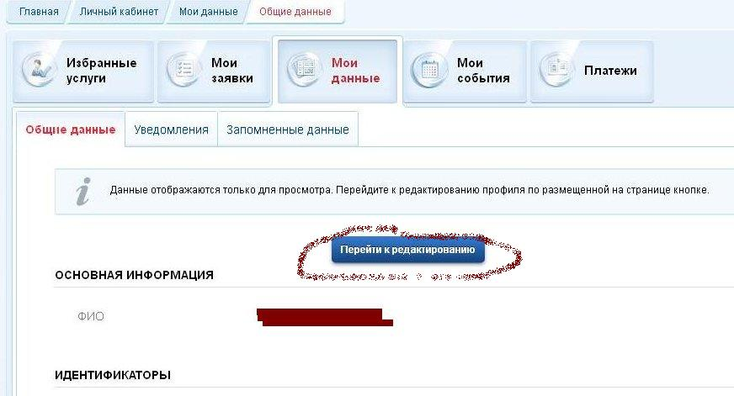

9. После этого становятся доступными для ввода персональные данные:
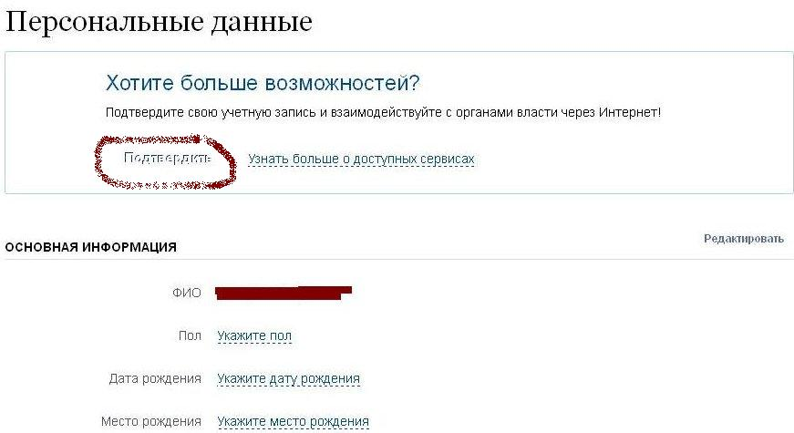

10. После этого необходимо заполнить следующую форму:
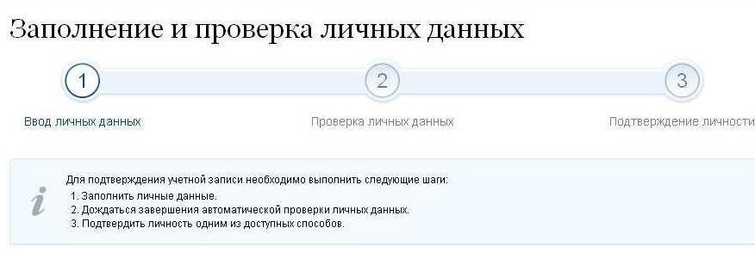
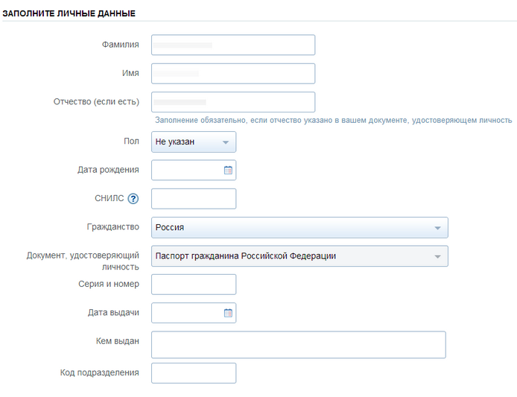

2 шаг: Проверка личных данных

При выборе «продолжить»:
введенные данные автоматически отправляются на обработку и проверку (процесс может занимать от нескольких минут до 5 суток):
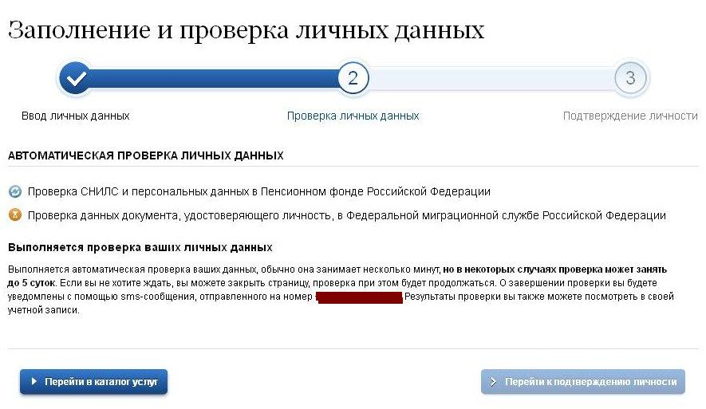
Можно закрыть страницу и выйти с сайта. По окончании проверки на указанный при регистрации номер телефона (или по электронной почте) будет отправлено SMS-сообщение о ее завершении. Необходимо зайти в личный кабинет, на странице с персональными данными отобразится уведомление о том, что данные проверены. Часть государственных услуг уже доступна для пользователя. Для получения полного доступа к государственным услугам, в том числе к «Личному кабинету застрахованного лица», необходимо подтвердить личность:

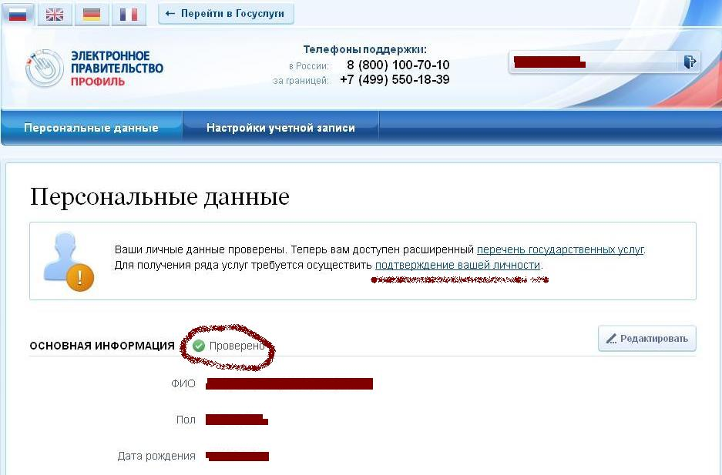

3 шаг: Подтверждение личности

Варианты подтверждения личности:
- Лично обратиться в пункт активации простой электронной подписи
- Получить код активации по почте заказным письмом
- С помощью электронной подписи или универсальной электронной карты

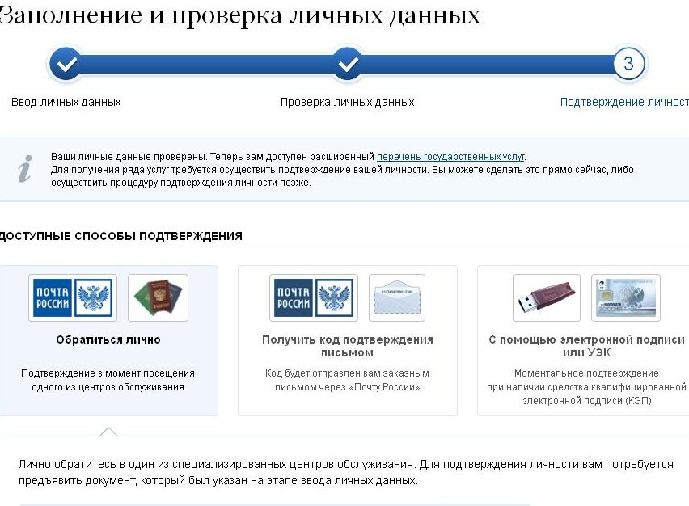

При желании получить код активации заказным письмом через «Почту России» необходимо выбрать соответствующую вкладку и указать почтовый адрес, на который будет направлено письмо с кодом:
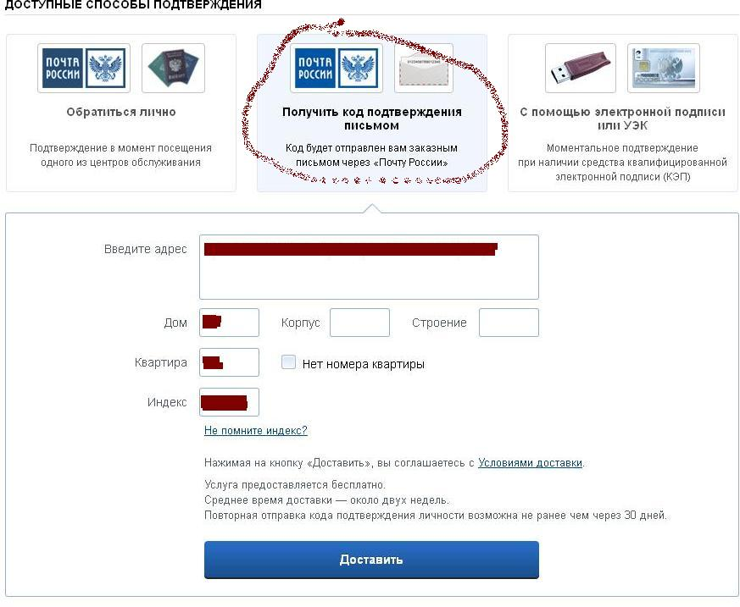
Получив письмо, необходимо ввести код, указанный в нём, в поле на главной странице персональных данных личного кабинета, или на страничке подтверждения личности:
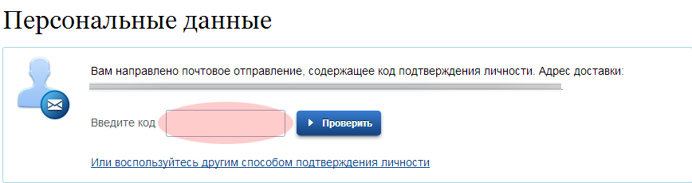
Регистрация завершена!
По вопросам, возникающим при регистрации на сайте www.gosuslugi.ru, можно звонить по бесплатному телефону Центра поддержки пользователей госуслуг 8 800 100 70 10.

